Мемлекеттік көрсетілетін қызметтер регламенттерін бекіту туралы
Күшін жойған
Алматы облысы әкімдігінің 2015 жылғы 22 қыркүйектегі № 420 қаулысы. Алматы облысы Әділет департаментінде 2015 жылы 27 қазанда № 3502 болып тіркелді. Күші жойылды - Алматы облысы әкімдігінің 2017 жылғы 28 желтоқсандағы № 584 қаулысымен
Ескерту. Күші жойылды - Алматы облысы әкімдігінің 28.12.2017 № 584 қаулысымен (алғашқы ресми жарияланған күнінен кейін күнтізбелік он күн өткен соң қолданысқа енгізіледі).
"Мемлекеттік көрсетілетін қызметтер туралы" 2013 жылғы 15 сәуірдегі Қазақстан Республикасы Заңының 16-бабы 1-тармағына және "Су қорын пайдалануды реттеу саласындағы мемлекеттік көрсетілетін қызметтердің регламенттерін бекіту туралы" 2015 жылғы 6 мамырдағы № 19-1/422 Қазақстан Республикасы Ауыл шаруашылығы министрінің бұйрығына сәйкес Алматы облысының әкімдігі ҚАУЛЫ ЕТЕДІ:
1. Қоса беріліп отырған:
1) "Жерүсті су объектілері жоқ, бірақ ауызсу сапасындағы жерасты суларының жеткілікті қоры бар аумақтарда ауызсумен және шаруашылық-тұрмыстық сумен жабдықтауға байланысты емес мақсаттар үшін ауызсу сапасындағы жерасты суларын пайдалануға рұқсат беру" мемлекеттік көрсетілетін қызмет регламенті;
2) "Су объектілерін оқшауланған немесе бірлесіп пайдалануға конкурстық негізде беру" мемлекеттік көрсетілетін қызмет регламенті бекітілсін.
2. "Мемлекеттік қызмет көрсету регламенттерін бекіту туралы" Алматы облысы әкімдігінің 2014 жылғы 21 қарашадағы № 409 (2014 жылғы 25 желтоқсанда нормативтік құқықтық актілерді мемлекеттік тіркеу Тізілімінде № 2965 тіркелген және 2015 жылғы 13 қаңтардағы № 4 "Жетісу" мен "Огни Алатау" газеттерінде жарияланған) қаулысының күші жойылды деп танылсын.
3. "Алматы облысының табиғи ресурстар және табиғатты пайдалануды реттеу басқармасы" мемлекеттік мекемесінің басшысына осы қаулыны әділет органдарында мемлекеттік тіркелгеннен кейін ресми және мерзімді баспа басылымдарында, сондай-ақ Қазақстан Республикасының Үкіметі айқындаған интернет-ресурста және облыс әкімдігінің интернет-ресурсында жариялау жүктелсін.
4. Осы қаулының орындалуын бақылау облыс әкімінің орынбасары Серікжан Іслямұлы Бескемпіровке жүктелсін.
5. Осы қаулы әділет органдарында алғаш мемлекеттік тіркелген күннен бастап күшіне енеді және алғашқы ресми жарияланған күннен кейін күнтізбелік он күн өткен соң қолданысқа енгізіледі.
Облыс әкімі | А. Баталов
Алматы облысы әкімдігінің 2015 жылғы "22" қыркүйектегі № 420 қаулысымен бекітілген
"Жерүсті су объектілері жоқ, бірақ ауызсу сапасындағы жерасты суларының жеткілікті қоры бар аумақтарда ауызсумен және шаруашылық-тұрмыстық сумен жабдықтауға байланысты емес мақсаттар үшін ауызсу сапасындағы жерасты суларын пайдалануға рұқсат беру" мемлекеттік көрсетілетін қызмет регламенті
1..Жалпы ережелер
1.."Жерүсті су объектілері жоқ, бірақ ауызсу сапасындағы жерасты суларының жеткілікті қоры бар аумақтарда ауызсумен және шаруашылық-тұрмыстық сумен жабдықтауға байланысты емес мақсаттар үшін ауызсу сапасындағы жерасты суларын пайдалануға рұқсат беру" мемлекеттік көрсетілетін қызмет (бұдан әрі – мемлекеттік көрсетілетін қызмет) жеке және заңды тұлғаларға (бұдан әрі – көрсетілетін қызметті алушы) "Алматы облысы табиғи ресурстар және табиғатты пайдалануды реттеу басқармасы" мемлекеттік мекемесімен (бұдан әрі – көрсетілетін қызметті беруші) тегін көрсетіледі.
Мемлекеттік көрсетілетін қызмет Қазақстан Республикасы Ауыл шаруашылығы министрінің 2015 жылғы 6 мамырдағы № 19-1/422 бұйрығымен бекітілген "Жерүсті су объектілері жоқ, бірақ ауызсу сапасындағы жерасты суларының жеткілікті қоры бар аумақтарда ауызсумен және шаруашылық-тұрмыстық сумен жабдықтауға байланысты емес мақсаттар үшін ауызсу сапасындағы жерасты суларын пайдалануға рұқсат беру" мемлекеттік көрсетілетін қызмет стандарты негізінде (бұдан әрі-Стандарт) ұсынылады.
2. Мемлекеттік көрсетілетін қызметтің нысаны: қағаз түрінде.
3. Мемлекеттік көрсетілетін қызметтің нәтижесі – жерүсті су объектілері жоқ, бірақ ауызсу сапасындағы жерасты суларының жеткілікті қоры бар аумақтарда ауызсу және шаруашылық-тұрмыстық сумен жабдықтауға байланысы жоқ мақсаттар үшін ауызсу сапасындағы жер асты суларын пайдалануға уәкілетті лауазымды адам қол қойған қағаз түріндегі рұқсат.
2. Мемлекеттік қызмет көрсету процесінде көрсетілетін қызметті берушінің құрылымдық бөлімшелерінің (қызметкерлерінің) іс-қимыл тәртібін сипаттау
4..Көрсетілетін қызметті алушының (не сенімхат бойынша оның өкілінің) Стандарттың 9-тармағына сәйкес құжаттар топтамасымен бірге жүгінуі, мемлекеттік қызмет көрсету бойынша рәсімді (іс-қимылды) бастауға негіздеме болып табылады.
5..Мемлекеттік қызмет көрсету процесінің құрамына кіретін әрбір рәсімнің (іс-қимылдың) мазмұны, оны орындаудың ұзақтығы және нәтижесі:
1) құжаттарды қабылдау және тіркеу, көрсетілетін қызметті берушінің басшысына қарауға жолдау. Нәтижесі – құжаттарды қабылдау және тіркеу;
2) көрсетілетін қызметті берушінің басшысы жауапты орындаушыны айқындайды, тиісті бұрыштама қояды. Нәтижесі – жауапты орындаушыны айқындау;
3) өтінішті қарау және уәкілетті органдардың қорытындыларын есепке ала отырып, рұқсаттың жобасын дайындау. Нәтижесі – рұқсаттың жобасы;
4) рұқсатты қарау және қол қою. Нәтижесі – қол қойылған рұқсат;
5) көрсетілетін қызмет рұқсатын беру. Нәтижесі – қызметті алушыға берілген рұқсат.
Мемлекеттік қызмет көрсету процесінің құрамына кіретін әрбір рәсімді (іс-қимылды) орындаудың ұзақтығы Стандарттың 4-тармағына сәйкес.
3. Мемлекеттік қызмет көрсету процесінде көрсетілетін қызметті берушінің құрылымдық бөлімшелерінің (қызметкерлерінің) өзара іс-қимыл тәртібін сипаттау
6..Мемлекеттік қызмет көрсету процесіне қатысатын көрсетілетін қызметті берушінің құрылымдық бөлімшелерінің (қызметкерлерінің) тізбесі:
1) көрсетілетін қызметті берушінің кеңсе қызметкері;
2) көрсетілетін қызметті берушінің басшысы;
3) көрсетілетін қызметті берушінің жауапты орындаушысы.
7..Әрбір рәсімнің (іс-қимылдың) ұзақтығын көрсете отырып, құрылымдық бөлімшелер (қызметкерлер) арасындағы өзара рәсімнің (іс-қимылдың) реттілігін сипаттау осы регламенттің қосымшасы "Мемлекеттік қызметі көрсетудің бизнес процестарінің аңықтамалығында" кертілген.
"Жерүсті су объектілері жоқ, бірақ ауызсу сапасындағы жерасты суларының жеткілікті қоры бар аумақтарда ауызсумен және шаруашылық-тұрмыстық сумен жабдықтауға байланысты емес мақсаттар үшін ауызсу сапасындағы жерасты суларын пайдалануға рұқсат беру" мемлекеттік көрсетілетін қызмет регламентіне қосымша
Мемлекеттік қызмет көрсетудің бизнес-процестерінің анықтамалығы

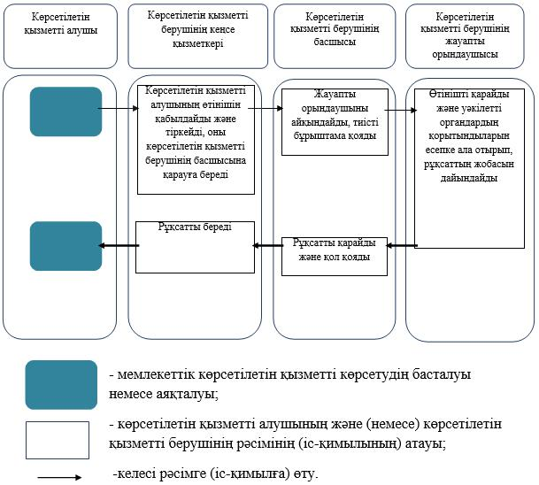

Алматы облысы әкімдігінің 2015 жылғы "22" қыркүйектегі № 420 қаулысымен бекітілген
"Су объектілерін оқшауланған немесе бірлесіп пайдалануға конкурстық негізде беру" мемлекеттік көрсетілетін қызмет регламенті
1..Жалпы ережелер
1.."Су объектілерін оқшауланған немесе бірлесіп пайдалануға конкурстық негізде беру" мемлекеттік көрсетілетін қызмет (бұдан әрі – мемлекеттік көрсетілетін қызмет) жеке және заңды тұлғаларға (бұдан әрі – көрсетілетін қызметті алушы) "Алматы облысы табиғи ресурстар және табиғатты пайдалануды реттеу басқармасы" мемлекеттік мекемесімен (бұдан әрі – көрсетілетін қызметті беруші) тегін көрсетіледі.
Мемлекеттік көрсетілетін қызмет Қазақстан Республикасы Ауыл шаруашылығы министрінің 2015 жылғы 6 мамырдағы № 19-1/422 бұйрығымен бекітілген "Су объектілерін оқшауланған немесе бірлесіп пайдалануға конкурстық негізде беру" мемлекеттік көрсетілетін қызмет стандарты негізінде (бұдан әрі-Стандарт) көрсетіледі.
2. Мемлекеттік көрсетілетін қызмет нысаны: қағаз түрінде.
3. Мемлекеттік көрсетілетін қызмет нәтижесі – су объектісін оқшау немесе бірлесіп пайдалануға беру туралы облыстардың жергілікті атқарушы органдары шешімінің және (немесе) конкурс нәтижесі туралы конкурстық комиссияның хаттамасы негізінде берілген облыстардың жергілікті атқарушы органдары мен конкурстың жеңімпазы арасындағы су объектісін оқшау немесе бірлесіп пайдалануға беру туралы қағаз түріндегі шарт (бұдан әрі-шарт).
2..Мемлекеттік қызмет көрсету процесінде құрылымдық бөлімшелер (қызметкерлер) мен көрсетілетін қызметті берушінің іс-қимыл тәртібін сипаттау
4. Көрсетілетін қызметті алушының (не сенімхат бойынша оның өкілінің) Стандарттың 9-тармағына сәйкес құжаттар топтамасымен бірге жүгінуі, мемлекеттік қызмет көрсету бойынша рәсімді (іс-қимылды) бастауға негіздеме болып табылады.
5. Мемлекеттік қызмет көрсету процесінің құрамына кіретін әрбір рәсімнің (іс-қимылдың) мазмұны, оны орындаудың ұзақтығы және нәтижесі:
1) құжаттарды қабылдау және тіркеу, көрсетілетін қызметті берушінің басшысына жолдау. Нәтижесі – құжаттарды қабылдау және тіркеу;
2) құжаттарды қарау және жауапты орындаушыны айқындау. Нәтижесі – көрсетілетін қызметті берушінің жауапты орындаушысын анықтау;
3) ұсынылған құжаттардың толықтығын тексеру, шартты рәсімдеу үшін құжаттарды дайындау, шартты әзірлеу және көрсетілетін қызметті берушінің басшысына қол қоюға жолдау. Нәтижесі –шартты әрірлеу;
4) мемлекеттік қызметті көрсету нәтижесіне қол қою және көрсетілген қызметті берушінің кеңсесіне жолдау. Нәтижесі –мемлекеттік қызметті көрсету нәтижесіне қол қою;
5) көрсетілетін қызметті алушыға мемлекеттік қызметті көрсету нәтижесін беру. Нәтижесі – мемлекеттік қызметті көрсету нәтижесін беру туралы тіркеу журналына жазба және көрсетілген қызметті алушының мемлекеттік көрсетілетін қызметті алу жөніндегі қолы.
Мемлекеттік қызмет көрсету процесінің құрамына кіретін әрбір рәсімді (іс-қимылды) орындаудың ұзақтығы Стандарттың 4-тармағына сәйкес.
3..Мемлекеттік қызмет көрсету процесінде көрсетілетін қызметті берушінің құрылымдық бөлімшелерінің (қызметкерлерінің) өзара іс-қимыл тәртібін сипаттау
6..Мемлекеттiк көрсетілетін қызмет процесіне қатысатын, құрылымдық бөлімшелердің (қызметкерлердің) тізбесі:
1) көрсетілетін қызметті берушінің кеңсе қызметкері;
2) көрсетілетін қызметті берушінің басшысы;
3) көрсетілетін қызметті берушінің жауапты орындаушысы.
7..Әрбір рәсімнің (іс-қимылдың) ұзақтығын көрсете отырып, құрылымдық бөлімшелер (қызметкерлер) арасындағы өзара рәсімнің (іс-қимылдың) реттілігін сипаттау, осы регламенттің қосымшасы "Мемлекеттік қызмет көрсетудің бизнес – процестерінің анықтамалығында" келтірілген.
"Су объектілерін оқшауланған немесе бірлесіп пайдалануға конкурстық негізде беру" мемлекеттік көрсетілетін қызмет регламентіне қосымша
Мемлекеттік қызмет көрсетудің бизнес-процестерінің анықтамалығы

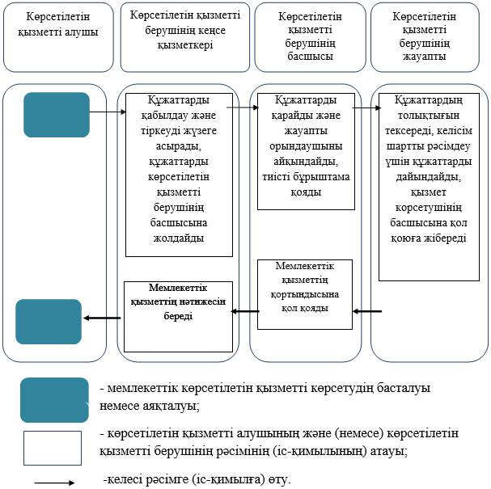

© 2012. Қазақстан Республикасы Әділет министрлігінің «Қазақстан Республикасының Заңнама және құқықтық ақпарат институты» ШЖҚ РМК

